 |  | Profession : LOGISTICIEN(NE)S |  |  | N°
Module |  |  | Année de programme
Informatique |  |  | 1ère année CFC / AFP
Nom | : ____________________________ |  |  | EXCEL  Exercice 5
Prénom | : ____________________________
Date | : ____________________________

Objectif
- Mettre en forme les cellules
- Réaliser des calculs dans la barre de formule.

Consigne
Effectuer les calculs proposés dans les cellules comme présenté dans le résultat.
Calculs et formules
Pour saisir un calcul ou une formule dans une cellule, il faut :
- Sélectionner la cellule où vous voulez obtenir le résultat
- Commencer par écrire le signe « = »
- Ensuite, sélectionner ou écrire une valeur et des opérations « + – / * »
  - Lorsqu’une cellule est sélectionnée, la valeur est « variable ». Le résultat sera recalculé si la valeur dans la cellule change
  - Lorsqu’un nombre est écrit, la valeur est « fixe ».

Exemple

Le calcul est A1 (5) + B1 (8) Le calcul est toujours A1 + B1
mais le résultat est différent
car valeur dans B1 a changé
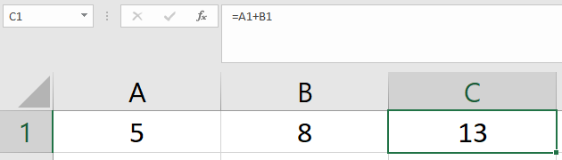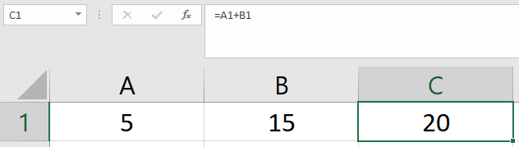
Ajustement des colonnes et des lignes
- Changer la hauteur des lignes 2 à 10 à 20
- Changer la largeur des colonnes A, C et E à 18

Calculs
- Effectuer les calculs et saisir les résultats dans la colonne E de chaque ligne.

Format de nombre
- Cellule E4, E5 et E6 : Afficher le résultat avec 2 décimales
- Cellule A7, C7 et E7 : Changer le format de nombre en pourcentage
- Cellule E7 : Ne pas afficher de décimales
- Cellule A8, C8 et E8 : Changer le format de nombre en date courte
- Cellule A9, C9 et E9 : Changer le format de nombre en monétaire
- Cellule A10, C10 et E10 : Changer le format de nombre en heure

